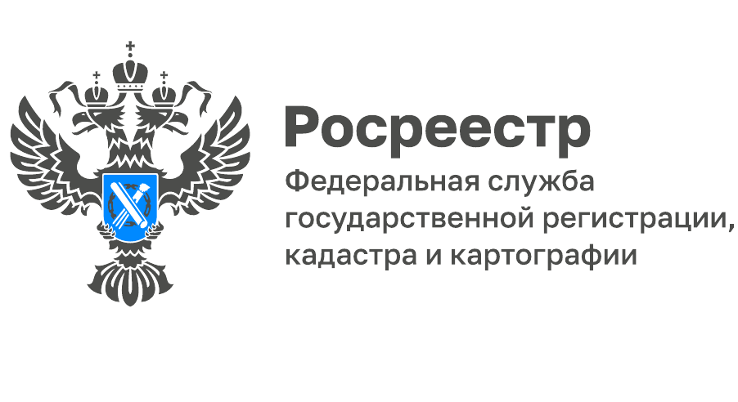

Кадастровая палата назвала самые популярные у ярославцев электронные сервисы Росреестра
Для упрощения процедур, связанных с получением информации об объектах недвижимости, Росреестром разработано более 30 электронных сервисов. Согласно региональной статистике, с начала 2022 года в электронном виде было предоставлено более 995 тысяч выписок из Единого государственного реестра недвижимости (ЕГРН), что составляет 96% от общего количества. Получение услуг Росреестра в электронном виде набирает всё большую популярность среди граждан.
Специалисты кадастровой палаты назвали наиболее востребованные у жителей региона цифровые сервисы:
Справочная информация по объектам недвижимости в режиме online
Воспользовавшись данным сервисом, можно моментально узнать такие характеристики, как кадастровая стоимость объекта, форма собственности, площадь, назначение, а также данные о правах и ограничениях. Эти сведения полезны в качестве информации для предварительной проверки объекта недвижимости перед совершением сделки. Интересующий вас объект можно найти по кадастровому номеру, условному номеру или по адресу.
Предоставление сведений из ЕГРН – сервис, который позволяет запросить общедоступную информацию об объектах недвижимости. Поиск объектов происходит автоматически по адресу или кадастровому номеру. Вход в сервис происходит через единую систему Госуслуг.
Публичная кадастровая карта - обеспечивает доступ к общедоступным кадастровым сведениям о земельных участках: кадастровый номер, форма собственности, кадастровая стоимость, площадь, вид разрешенного использования, статус, категория земель, адрес, дата постановки на учет, план земельного участка, план кадастрового квартала, на котором расположен участок. Ресурс также позволяет измерять расстояния между объектами, определять координаты точки на местности. Пользователь может распечатать нужный фрагмент карты с комментариями, а также поделиться ссылкой на него в социальных сетях.
«Проверка исполнения запроса (заявления) online» - бесплатный сервис, с помощью которого можно узнать, на каком этапе обработки находится обращение. Для этого в разделе «Услуги и сервисы/Сервисы/ Проверка исполнения запроса» необходимо ввести номер запроса/заявления. Онлайн-проверка статуса запроса или заявления доступна через 3 – 5 дней после подачи заявления на предоставление услуг.
«Пользоваться электронными услугами Росреестра просто и удобно. Заявитель получает такие преимущества, как экономия времени, исключение влияния человеческого фактора и (в некоторых случаях) сокращение затрат на госпошлину. Электронные услуги прочно входят в нашу жизнь, делая ее более комфортной, и скоро станут незаменимы для большинства жителей России», - говорит Директор Ярославской кадастровой палаты Татьяна Сухова.

________________________________
Контакты для СМИ:
Горбатюк Ольга Сергеевна,
Инженер 1 категории
Филиала ФГБУ «ФКП Росреестра» по ЯО
8 (4852) 59-82-00 доб. 24-56

